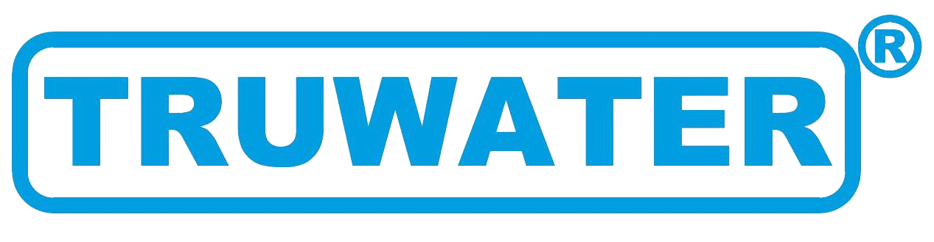  **Truwater (Thailand) Co., Ltd.**

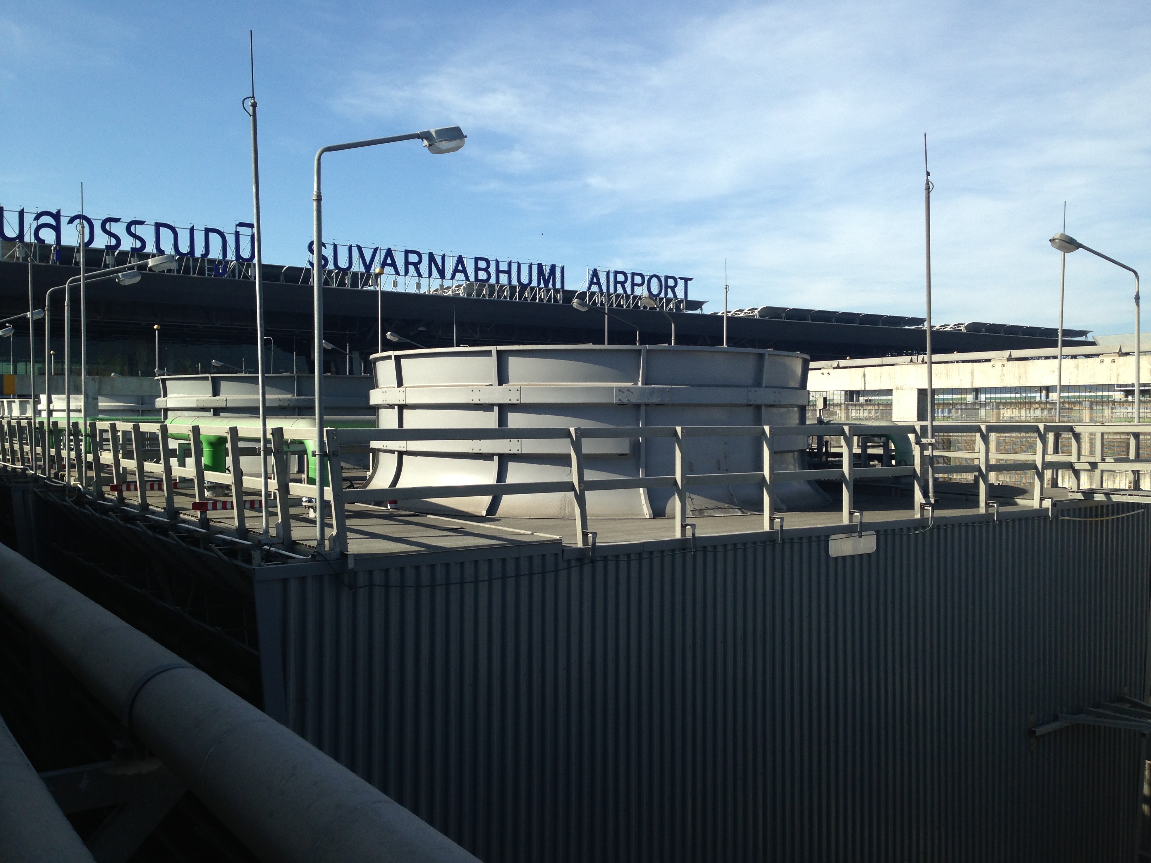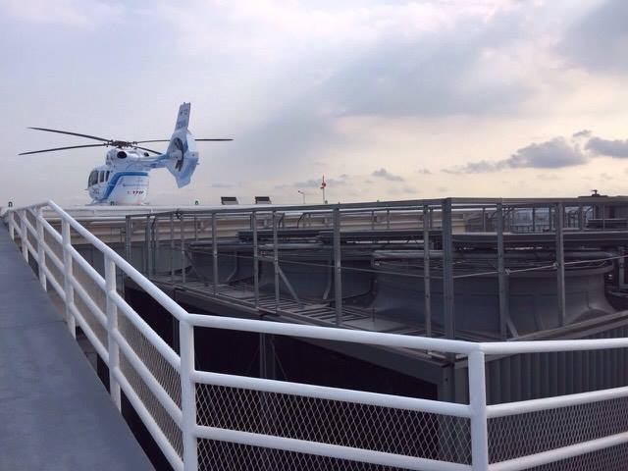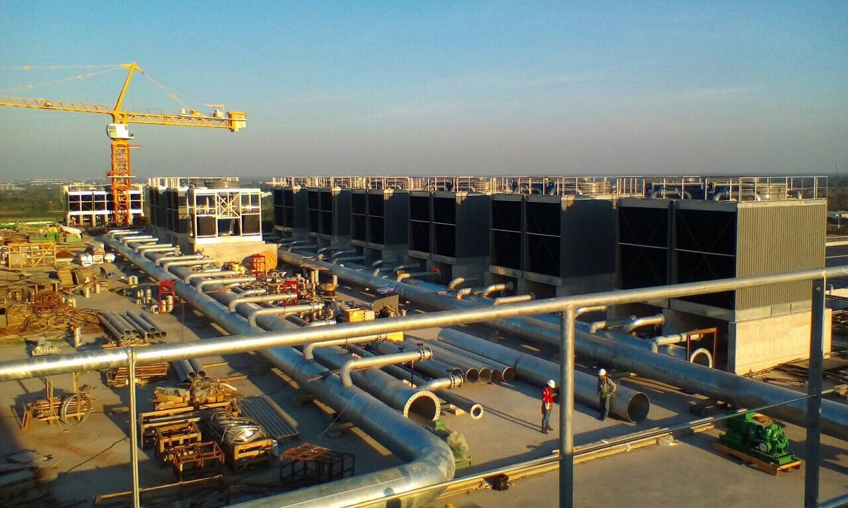

บริษัท ทรูวอเตอร์ (ประเทศไทย) จำกัด เป็น บริษัท ในเครือของ Truwater Cooling Tower Malaysia ปัจจุบันกำลังรับสมัครวิศวกรที่สำเร็จการศึกษาใหม่ คนตำแหน่ง Sales Engineer, Site Engineer และ Application Engineer [www.truwater.com.my](http://www.truwater.com.my)

Truwater เป็นผู้ผลิต Cooling Tower จากประเทศมาเลเซีย ในช่วง 20 ปีที่ผ่านมา Truwater ได้ติดตั้ง Cooling Tower. ที่มีประสิทธิภาพและเป็นมิตรต่อสิ่งแวดล้อมสำหรับระบบปรับอากาศ การผลิตพลังงานชีวมวล โรงงานเคมีเคมีภัณฑ์น้ำมัน โรงงานเหล็กอาหารและอุตสาหกรรมแปรรูปอื่นๆ เราออกแบบเพิ่มประสิทธิภาพและจัดหา Cooling Tower. ด้วยความถูกต้องน่าเชื่อถือและคุ้มค่ากับการใช้งาน

ในประเทศไทยเราได้จัดจำหน่าย Cooling Tower. ให้กับโครงการที่มีชื่อเสียงหลายโครงการเช่นโรงไฟฟ้าบางปะกง

สนามบินสุวรรณภูมิโรงงาน ซีเกท – โคราชและโรงงานอายิโนะโมะโต๊

เรากำลังรับสมัครวิศวกรที่สำเร็จการศึกษาใหม่มาทำงานร่วมกับเรา

**1. Sales Engineer**

- เพศชาย / เพศหญิง

- ปริญญาโทหรือปริญญาตรีสาขาวิศวกรรมเครื่องกลหรือวิศวกรรมเคมี

- สามรถพูดและเขียนภาษาอังกฤษได้

- ทัศนคติที่มุ่งเน้นการขาย

- มีรถเป็นของตัวเอง

**2. Site Engineer**

- ชาย

- ปริญญาโทหรือปริญญาตรีสาขาวิศวกรรมเครื่องกลหรือวิศวกรรมเคมี

- สามรถพูดและเขียนภาษาอังกฤษได้

- สามรถทำงานนอกสถานที่ได้

- มีรถเป็นของตัวเอง

**3. Application Engineer**

- เพศชาย / เพศหญิง

- ปริญญาโทหรือปริญญาตรีสาขาวิศวกรรมเครื่องกลหรือวิศวกรรมเคมี

- สามรถพูดและเขียนภาษาอังกฤษได้

- สามรถใช้โปรแกรม Autocad ได้

- มีความรู้เกี่ยวกับอุณหพลศาสตร์และของกลศาสตร์ไหลเป็นอย่างดี

บริษัท ทรูวอเตอร์ (ประทศไทย) จำกัด 79/22-23 หมู่บ้านเดอะคอนเนค20 ถนนเพิ่มสิน (สุขาภิบาล5) แขวง/ออเงิน เขต/สายไหม กรุงเทพมหานคร 10220

ผู้ที่สนใจในตำแหน่งเหล่านี้สามรถส่งประวัติของคุณได้ที่ คุณสุจิตตรา เพ็งสาย (ส้ม) E-mail: [sujittra.p@truwater.co.th](mailto:sujittra.p@truwater.co.th) Tel: 02-152696